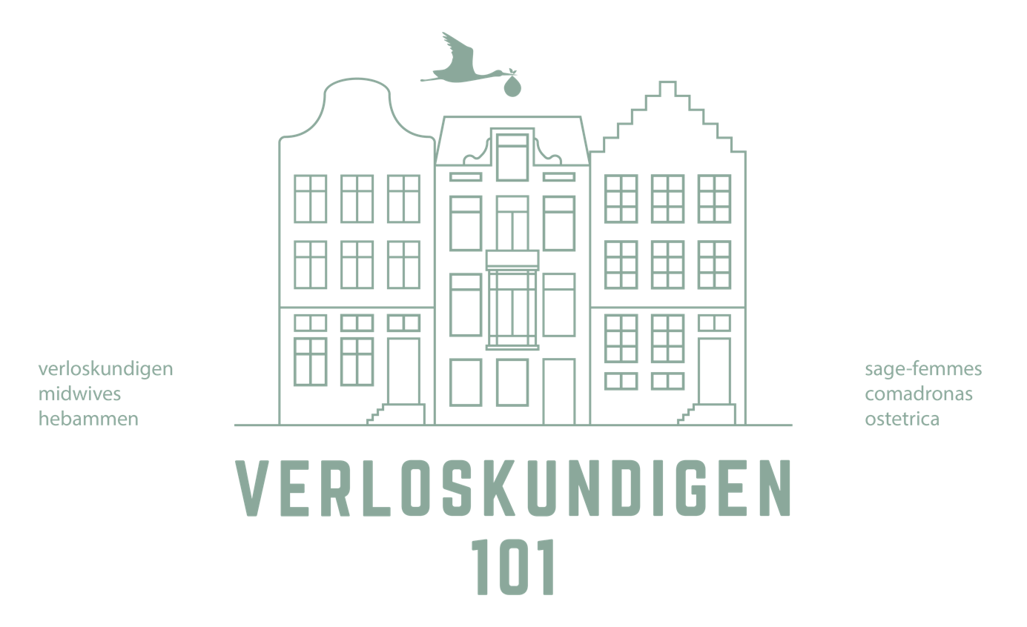

Geboortewensen
van

...............................................

Wij zien het als een voorrecht om jullie bevalling te mogen begeleiden. We zijn er voor jullie vanaf het moment dat het voor jullie nodig is. De gehele bevalling zullen we ‘waakzaam aanwezig zijn’. Dit wordt ook wel “watchfull attendence” genoemd. Geduld en vertrouwen, stil zijn en praten, actief aanwezig zijn en ons op de achtergrond terugtrekken, niets doen en ingrijpen, dat is de rol van de verloskundige. Ons doel is een veilige bevalling voor moeder en kind waar je positief op terug kan kijken. Thuis of in het ziekenhuis, met of zonder pijnstilling.

Wij zijn er voor je!
De bevalling: wat mag je van ons verwachten?

ALGEMEEN
Natuurlijke geboorte: Wij gaan ervan uit dat jouw lichaam kan bevallen en streven naar een natuurlijke geboorte. Zolang het met jou en de baby goed gaat is er ook geen haast.
Rustige omgeving: Wij helpen jullie een rustige omgeving te creëren, of je nu thuis, in het Bevalcentrum of in het ziekenhuis gaat bevallen. We hebben onze diensttelefoon natuurlijk bij ons, maar zullen wanneer mogelijk de kamer uitgaan wanneer de telefoon gaat.
Positieve benadering: We gebruiken positieve bewoordingen en houden rekening met jullie voorkeuren.
Altijd overleg: Wij zullen altijd met jullie overleggen als we een onderzoek willen doen of een reden zien om naar het ziekenhuis te gaan. Als jullie het fijn vinden, laten we jullie even alleen om een keuze te maken. In een spoedsituatie zullen we jullie altijd op de hoogte brengen maar wel snel handelen.

INTERVENTIES
Inwendig onderzoek: Wij doen alleen inwendig onderzoek met jouw toestemming (voorafgaand zullen wij uitleggen wat de reden hiervoor is). Om de voortgang van de bevalling in de gaten te houden, zullen we tijdens de ontsluitingsfase met enige regelmaat een inwendig onderzoek voorstellen. Het verschilt per bevalling hoe vaak dit nodig is.
Vliezen breken: Wij breken alleen de vliezen met jouw expliciete toestemming en na uitleg waarom we dat zouden willen doen. We kunnen ook wachten tot de vliezen vanzelf breken.
Apparatuur: Wij gebruiken de doptone om de hartslag van de baby in de gaten te houden. Tijdens de ontsluiting doen we dat bij elk huisbezoek en tijdens de persfase zo ongeveer na elke wee.
Pijnstilling: Wij stellen dit soms uit onszelf voor als we daar aanleiding voor zien, zullen je goed informeren en natuurlijk naar je luisteren als je erom vraagt.
(Pers)weeën: Wij kunnen je helpen verschillende houdingen aan te nemen tijdens de verschillende fasen van de bevalling. Als we denken dat het bevorderend is voor het proces, zullen we een houdingsverandering voorstellen. Je kiest zelf in welke houding je wil bevallen.
Perineum: Wij zetten zelden een knip. Dit is meestal alleen nodig wanneer de baby in nood lijkt te zijn of tijdens een kunstverlossing.

NA DE GEBOORTE
Baby: Als een van jullie de baby wil aanpakken, dan helpen we daarbij. Vervolgens leggen we de baby bij moeder op de borst. Dit is een prettige plek voor de baby om even bij te komen, ongeacht wat voor voeding jullie de baby willen geven. We maken de baby wat droog, maar wrijven de huidsmeer niet weg. We bieden altijd aan om vitamine K, via de mond, te geven na de bevalling. Jullie kiezen zelf of jullie dat willen.
Tijd: Na de bevalling laten we jullie altijd even alleen om samen te landen. We respecteren het gouden uur na de geboorte waarin jullie elkaar leren kennen en laten jullie dan zoveel mogelijk met rust. We wegen en onderzoeken de baby pas daarna.
Borstvoeding: Als je borstvoeding wil geven, helpen we jullie na de bevalling op weg. We geven de baby de tijd om zelf te zoeken.
Navelstreng: Wij laten de navelstreng uitkloppen. Jullie kiezen door wie en wanneer de navelstreng doorgeknipt wordt. Wil je graag een cordring gebruiken in plaats van een navelstreng, dan zul je deze zelf moeten kopen aangezien alleen het Bevalcentrum deze standaard heeft.
Placenta: Wij geven geen standaard oxytocineprik. Als er redenen zijn om dat wel te doen, zullen we dat altijd met jullie communiceren.
Soms gebeurt er tijdens de bevalling iets waardoor wij ons zorgen maken over jou of de baby. Dan kan het zijn dat we willen afwijken van wat we hierboven hebben beschreven. Dit doen we altijd met uitleg en we zullen nooit iets doen zonder jullie toestemming.

Omgeving
Waar zou je graag willen bevallen?
..........................................................................................................................................

Wat voor sfeer willen jullie in de ruimte waar je bevalt? Hoe wil je hiervoor zorgen?
..........................................................................................................................................
..........................................................................................................................................

Zijn praktische zaken geregeld? (Opvang, vervoer?)
..........................................................................................................................................

Waar wil je dat foto's van gemaakt worden? Wie kan deze foto's maken?
..........................................................................................................................................

Voorbereiding
Heb je een zwangerschapscursus gevolgd? Zo ja welke?
..........................................................................................................................................

Geef aan met wat voor emotie je naar de bevalling kijkt
Wat maakt dat je je er zo over voelt?
..........................................................................................................................................
..........................................................................................................................................
..........................................................................................................................................
Wat denk je nodig te hebben om te kunnen bevallen?
..........................................................................................................................................
..........................................................................................................................................
..........................................................................................................................................
Stel je voor dat we de zorg moeten overdragen aan het ziekenhuis. Wat vinden jullie daarbij belangrijk?
..........................................................................................................................................
..........................................................................................................................................
Waar verheugen jullie je op als je denkt aan de bevalling?
..........................................................................................................................................
..........................................................................................................................................

Begeleiding
Wat verwacht je van je partner?
..........................................................................................................................................
..........................................................................................................................................
Zijn er nog anderen die je zullen begeleiden tijdens de bevalling? Wat zijn je verwachtingen van hen?
..........................................................................................................................................
..........................................................................................................................................
Wat zijn jullie verwachtingen van de verloskundige (of evt gynaecoloog)?
..........................................................................................................................................
..........................................................................................................................................
Hoe denk je over het inwendig onderzoek?
..........................................................................................................................................
..........................................................................................................................................
Wat zijn jullie verwachtingen van de kraamzorg (of evt verpleegkundige)?
..........................................................................................................................................

Communicatie
Wat voor informatie wil je tijdens je bevalling krijgen? Wil je meedenken in beslissingen of juist niet?
Wat past er bij jullie?
..........................................................................................................................................
..........................................................................................................................................

Omgaan met pijn

Hoe gevoelig ben je voor pijn en hoe reageer je hier meestal op?
..........................................................................................................................................
..........................................................................................................................................
Wat kan jou helpen om met de pijn om te gaan?
..........................................................................................................................................
..........................................................................................................................................
..........................................................................................................................................
Hoe sta je tegenover pijnstilling?
..........................................................................................................................................
..........................................................................................................................................

De geboorte
Zou jij of je partner de baby zelf willen aanpakken als dat kan?
..........................................................................................................................................
..........................................................................................................................................
Welke houding lijkt je prettig om in te bevallen?
..........................................................................................................................................
..........................................................................................................................................
Zijn er nog andere dingen voor jullie van belang tav de geboorte?
..........................................................................................................................................
..........................................................................................................................................
..........................................................................................................................................

Na de geboorte

Wie gaat de navelstreng doorknippen?
..........................................................................................................................................
Wat willen jullie doen met de placenta?
..........................................................................................................................................
Wat vinden jullie belangrijk in het eerste uur na de geboorte?
..........................................................................................................................................
..........................................................................................................................................
..........................................................................................................................................
Wat vinden jullie belangrijk tijdens het eerste (borst/fles)voedingsmoment van jullie kind?
Wat voor hulp wil je hierbij?
..........................................................................................................................................
..........................................................................................................................................
..........................................................................................................................................
Zijn er nog andere dingen voor jullie van belang tav na de geboorte?
..........................................................................................................................................
..........................................................................................................................................
..........................................................................................................................................

